**Toán 3**

**Phiếu bài tập – Tuần 01 – Tiết 3**

**Bài: LUYỆN TẬP (SGK/4)**

**Bài 1: Đặt tính rồi tính:**

**a) 324 + 405 761 + 128 25 + 721**

**b) 645 – 302 666 – 333 485 – 72**

**Bài 2: Tìm x:**

**a) x – 125 = 344 b) x + 125 = 266**

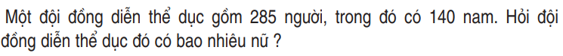**Bài 3: Giải toán:**

**Giải**